Приложение 4
МАТЕРИАЛЫ ДЛЯ КАРТОЧЕК ГРУППЕ 5

Задание: Изучите и прокомментируйте карточки, предложенные вашей группе.

Цель: Кратко донести информацию о применениях фотоэффекта для заполнения учащимися класса таблицы «Применение фотоэффекта».

КАРТОЧКА № 1
УСТРОЙСТВО ОПТРОНА

Это уже не прибор, перекрывающий большие расстояния, а элемент электронных схем. Оптрон представляет собой пару: светодиод - фотодиод, объединённые в одном непрозрачном корпусе. Выводы светодиода и фотодиода электрически не соединены друг с другом, поэтому оптрон может служить прекрасным элементом связи или развязки между электрическими или электронными устройствами. <Рисунок1>
Конструкции оптронов могут быть самыми разными. Если высоковольтной изоляции не требуется, то весь оптрон, включая светодиод и фотодиод, выполняется в виде единой конструкции. Такие оптроны часто используют как элементы электронных схем, например, в качестве элемента связи в триггерах, мультивибраторах, операционных усилителях.
Интересна конструкция оптрона с воздушным оптическим каналом. Он допускает механическую модуляцию светового потока. Предположим, что требуется с высокой точностью знать частоту вращения вала. На вал насаживают обтюратор - диск с чередующимися прозрачными и непрозрачными секторами. Секторы прерывают поток света в оптическом канале оптрона, и на выходе фотодиода появляются импульсы, следующие с частотой, кратной частоте вращения. Другое применение - счет деталей на конвейере и тому подобное. <Рисунки2,3,4,5>

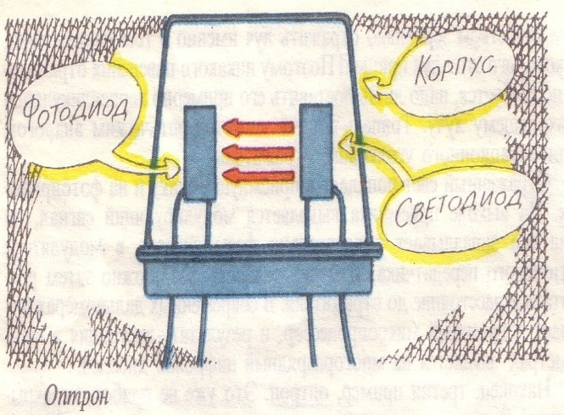

Рисунок 1
Оптрон

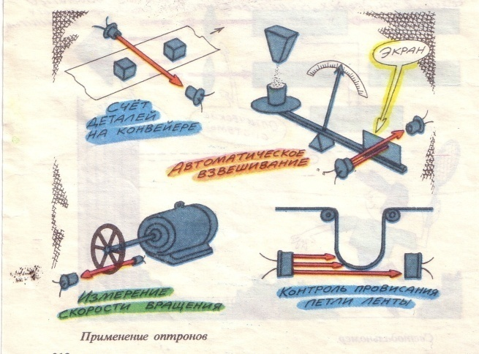

Рисунки 2,3,4,5
Применение оптрона

КАРТОЧКА № 2
СОЛНЕЧНЫЕ БАТАРЕИ

Солнечные батареи это солнечные элементы-устройства, непосредственно преобразующие энергию световых волн в электрический ток. Если р-n переход полупроводникового диода осветить, то на выводах диода появится небольшая разность потенциалов. Она вызвана вентильным фотоэффектом. Энергия фотонов, сообщаемая электронам полупроводника, помогает им преодолеть потенциальный барьер, существующий в области р-n перехода, в результате чего и возникает разность потенциалов.
Инженерам удалось сделать р-n переход достаточно большой площади, чтобы можно было собирать больше световой энергии. Один солнечный элемент с размерами 1 х 3 см развивает ЭДС до 0,5 В. Элементы соединяют в батареи площадью до нескольких квадратных метров. Подобная батарея может генерировать уже несколько киловатт электроэнергии, ведь КПД солнечных элементов очень высок и достигает 70...90%. Солнечные батареи пока еще очень дороги, и поэтому их широко используют лишь для питания электронной аппаратуры искусственных спутников Земли, тем более, что погода вне атмосферы Земли всегда солнечная. <Рисунок6>
Немало технических новинок с солнечными батареями создано и для земных условий. Сделаны радиоприемники и портативные радиостанции с солнечным питанием. Если первые служат в основном для развлечения, то вторые могут оказаться незаменимыми для геологов, туристов. Выпускаются микрокалькуляторы с питанием от солнечных элементов, причем для работы их даже не обязательно выносить на солнце, вполне достаточно света настольной лампы. Предпринимаются попытки создать и более мощные конструкции – электромобили, яхты с электропитанием от солнечных батарей, однако для успешной работы таких систем нужна ясная солнечная погода. <Рисунок7>

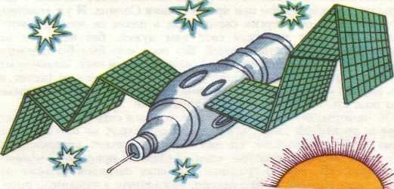

Рисунок 6
Солнечные батареи на космическом корабле

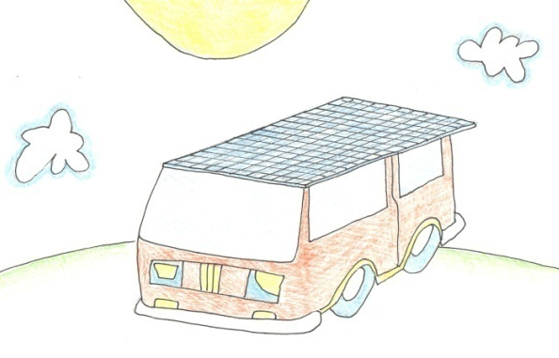

Рисунок 7 Электромобиль
КАРТОЧКА № 3

ПРИНЦИП ДЕЙСТВИЯ ИКОНОСКОПА

Чтобы посмотреть телепередачу, одного кинескопа мало, нужны еще телевизор - устройство достаточно сложное и телецентр, из которого ведутся передачи. Операторы в студии пользуются телекамерами - устройствами для преобразования изображения в видеосигнал. Основу телекамеры составляет передающая телевизионная трубка. Исторически первыми были иконоскопы. Термины «кинескоп» и «иконоскоп» предложил В.Зворыкин, один из первых изобретателей электронного телевидения. Они образованы от греческих слов «движение», «изображение» и «смотрю».
Преобразователем изображения в электрический сигнал в иконоскопе служит мозаика фоточувствительных глобул серебра, нанесенных на слюдяную пластинку и изолированных друг от друга. Обратная сторона пластины металлизирована. На мозаику с помощью объектива фокусируется изображение. Там, где освещенность велика, кванты света выбивают из атомов серебра электроны (происходит фотоэлектрический эффект), и это место мозаики приобретает положительный заряд. Там же, где освещенность мала, фотоэффект слаб и заряд тоже невелик. За время передачи кадра заряд накапливается в элементарных конденсаторах, одна обкладка которых образована глобулой серебра, а другая, общая, - металлизированной подложкой слюдяной пластины. Таким образом, распределение заряда на поверхности мозаичной пластины в точности соответствует оптическому изображению. <Рисунок8>
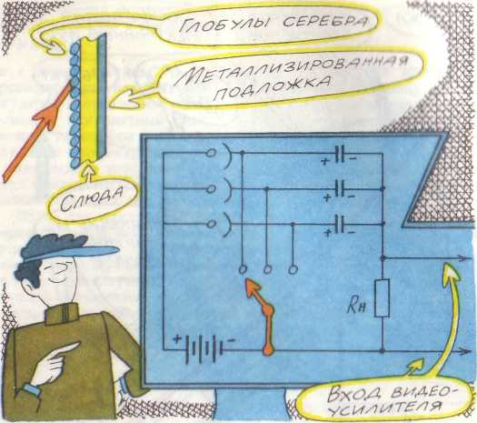

Рисунок 8
Принцип действия иконоскопа
Теперь заряд надо «считать». Делает это электронный луч. Электронная пушка, содержащая катод, ускоряющий и фокусирующий электроды, формирует электронный луч, а отклоняющие катушки развертывают его по строкам и кадрам. Пробегая по мозаике, электронный луч замыкает цепь «мозаика - вход видеоусилителя», и заряд элементарного конденсатора стекает через высокое (несколько мегаом) сопротивление нагрузки, создавая на нем напряжение видеосигнала. Электронный луч в данном случае подобен коммутатору, условно показанному на рисунке в виде переключателя. Таким способом с мозаики иконоскопа и считывается видеосигнал. <Рисунок9>
Иконоскопы уступили позиции более чувствительным и совершенным передающим телевизионным трубкам. К ним относятся суперортиконы, видиконы и некоторые другие.

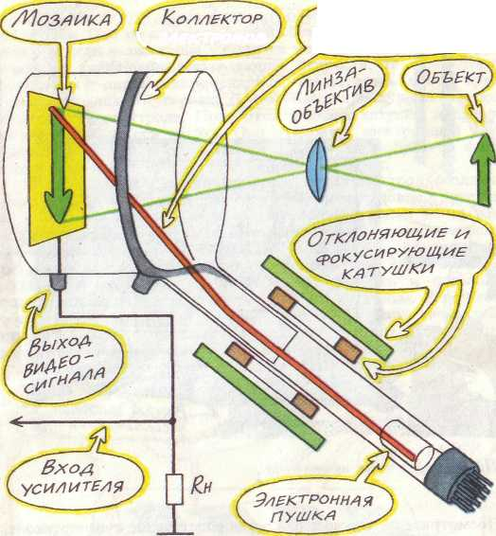

Рисунок9
Устройство иконоскопа

Примечание. Эту карточку можно предложить только наиболее подготовленным учащимся.

КАРТОЧКА № 4
ФОТОУМНОЖИТЕЛЬ

Принцип фотоумножения часто используется в передающих телевизионных трубках. Обычный фотоэлемент под воздействием энергии света генерирует фотоэлектрический ток. При попадании квантов света атомы фотокатода испускают электроны. Но один электрон на квант света - это очень мало, и тогда специалисты говорят, что у фотоэлемента мал квантовый выход. А что если фотоэлектроны ускорить электрическим полем и заставить ударяться о металлическую пластину - динод? Электрон выбьет из нее несколько новых электронов. Их также можно ускорить и направить к следующему диноду. В современном фотоумножителе может быть десяток динодов, а коэффициент умножения электронов достигает миллиона! <Рисунок10>
В настоящее время фотоумножитель является самым чувствительным и эффективным приемником света.

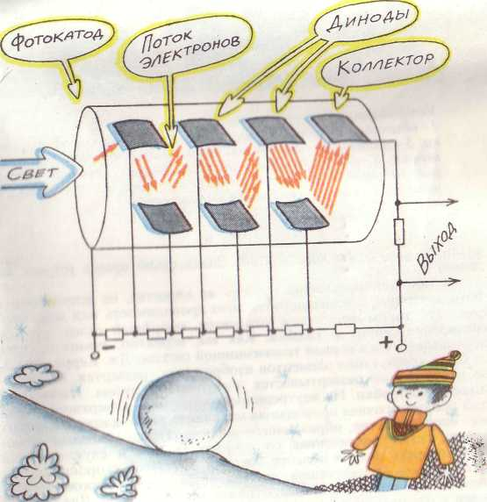

Рисунок10
Фотоэлектронный умножитель

ВНИМАНИЕ!

Не все материалы для карточек обязательны для использования на уроке, группе достаточно выбрать 2 – 3 карточки, а остальные просто прокомментировать.

САМОДЕЛЬНЫЕ ПЛАКАТЫ УЧАЩИХСЯ

Рисунок 1
Оптрон

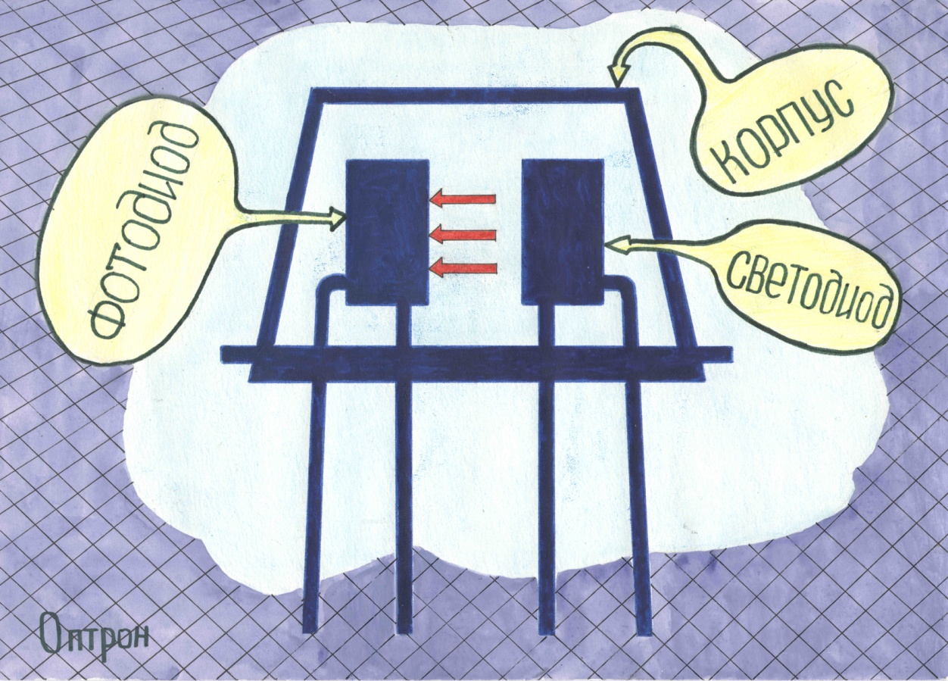

Рисунок 2
Применение оптрона
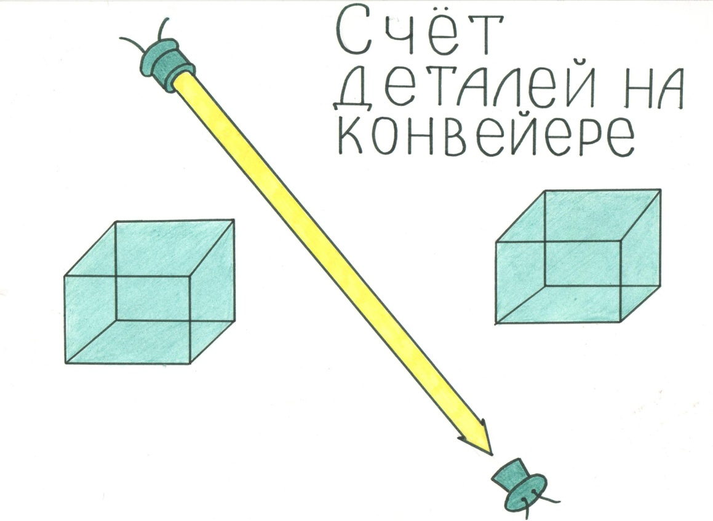

Рисунок 3
Применение оптрона

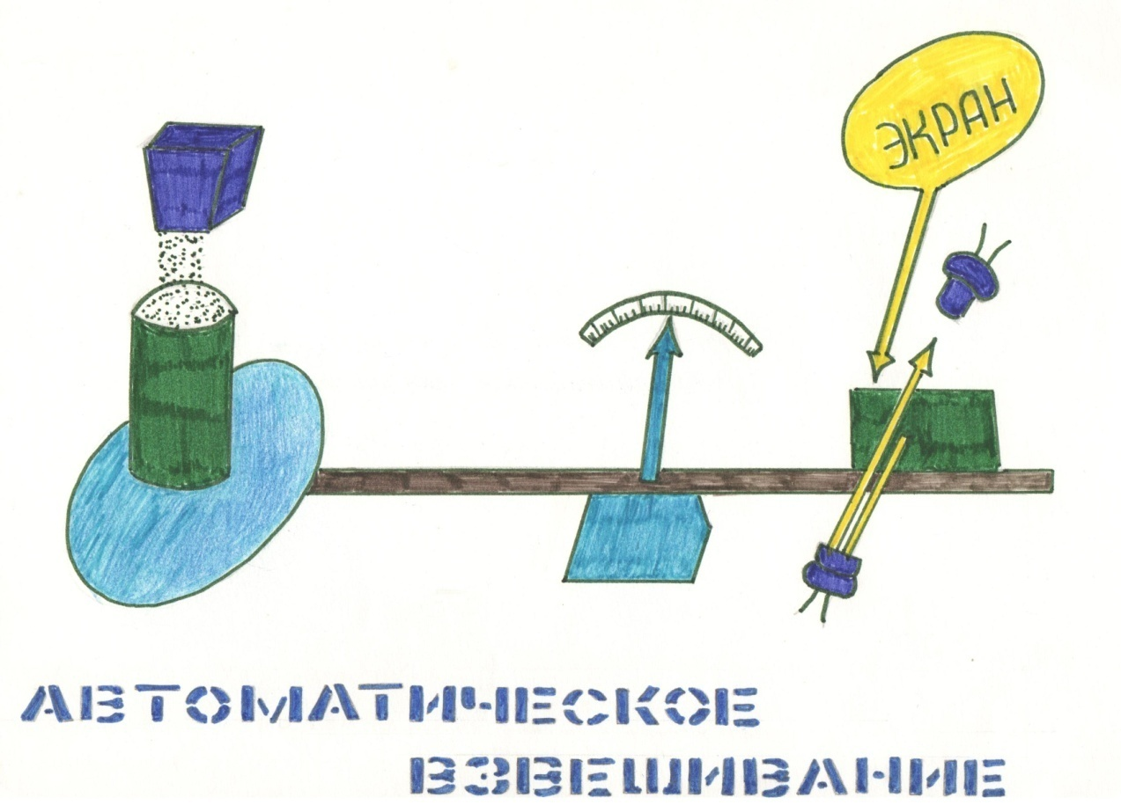

Рисунок 4
Применение оптрона
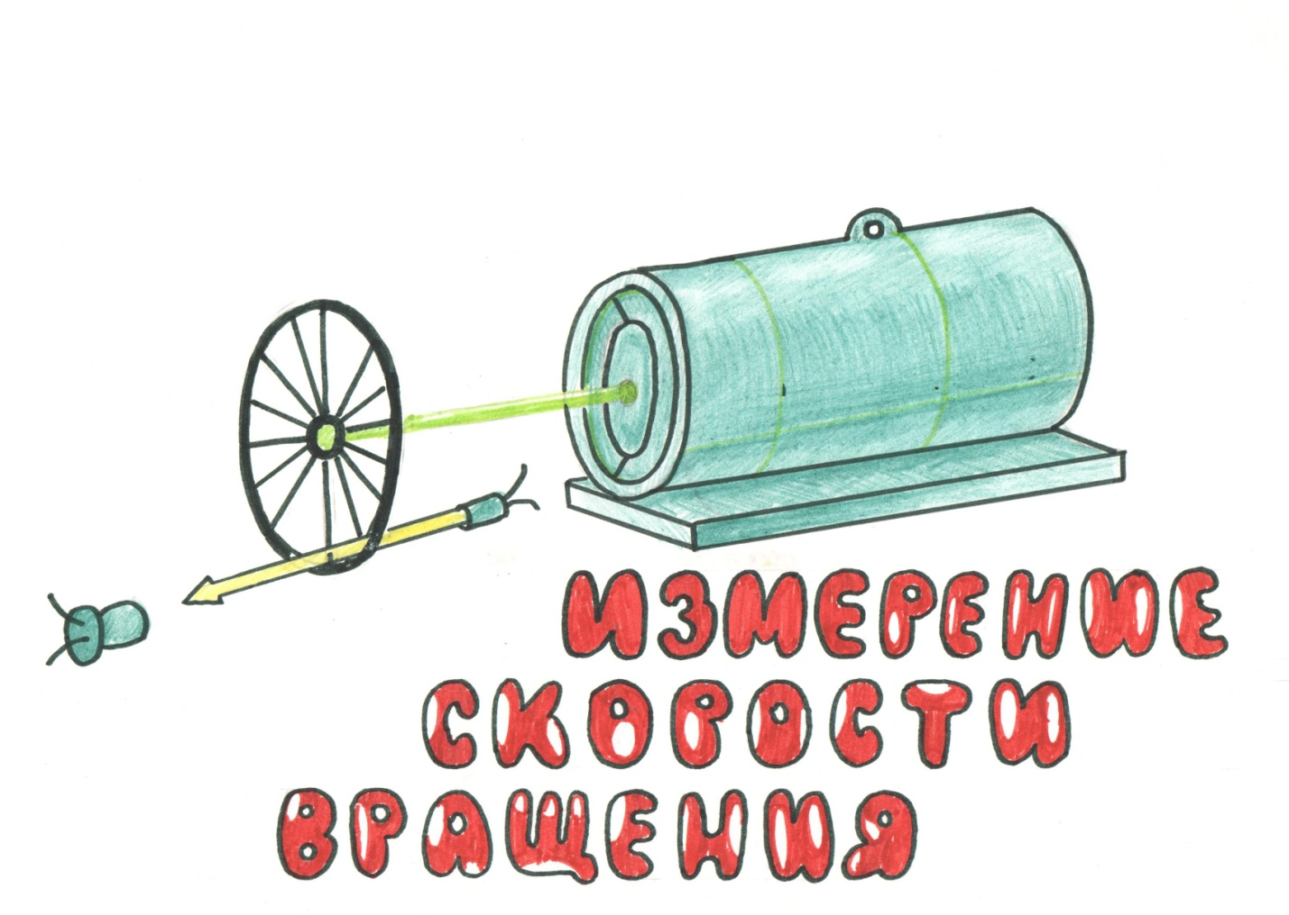
Рисунок 5
Применение оптрона

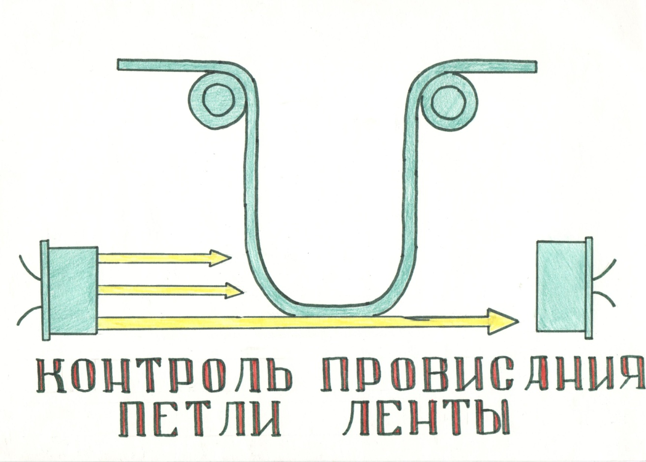

Рисунок 6
Солнечные батареи на космическом корабле

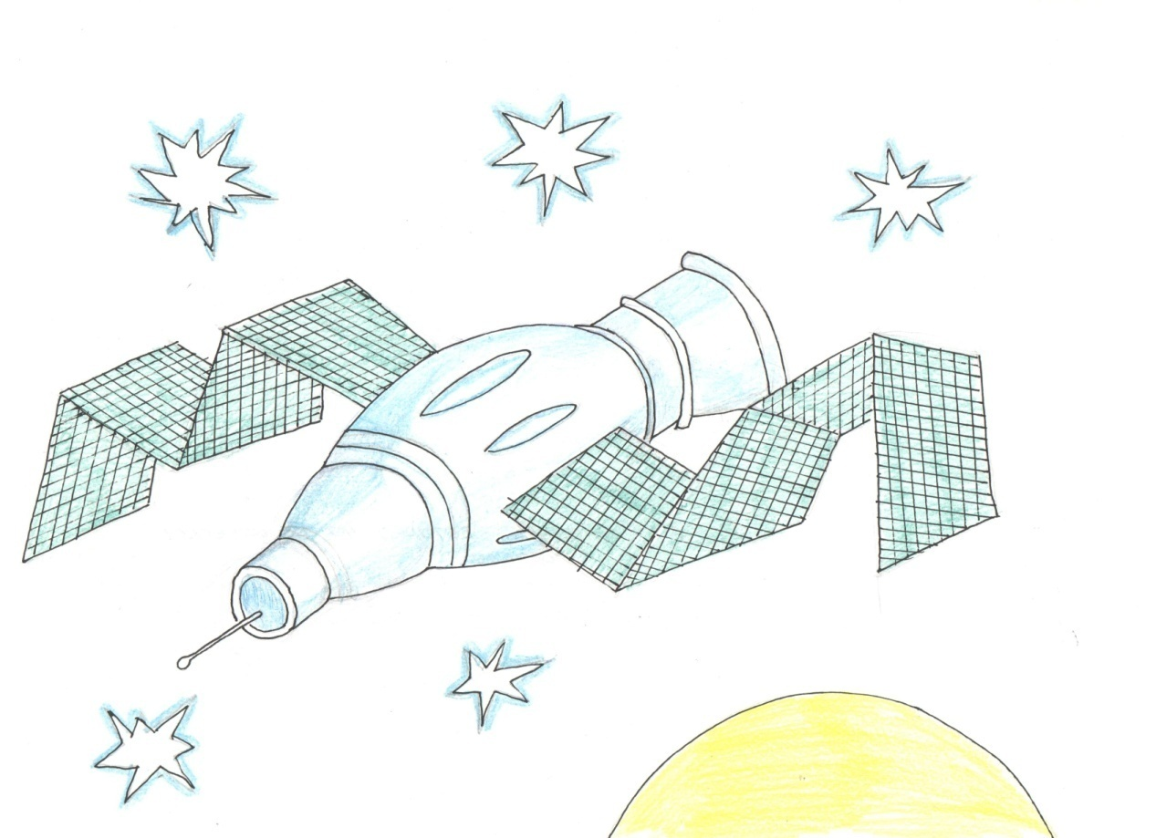

Рисунок 7
Электромобиль

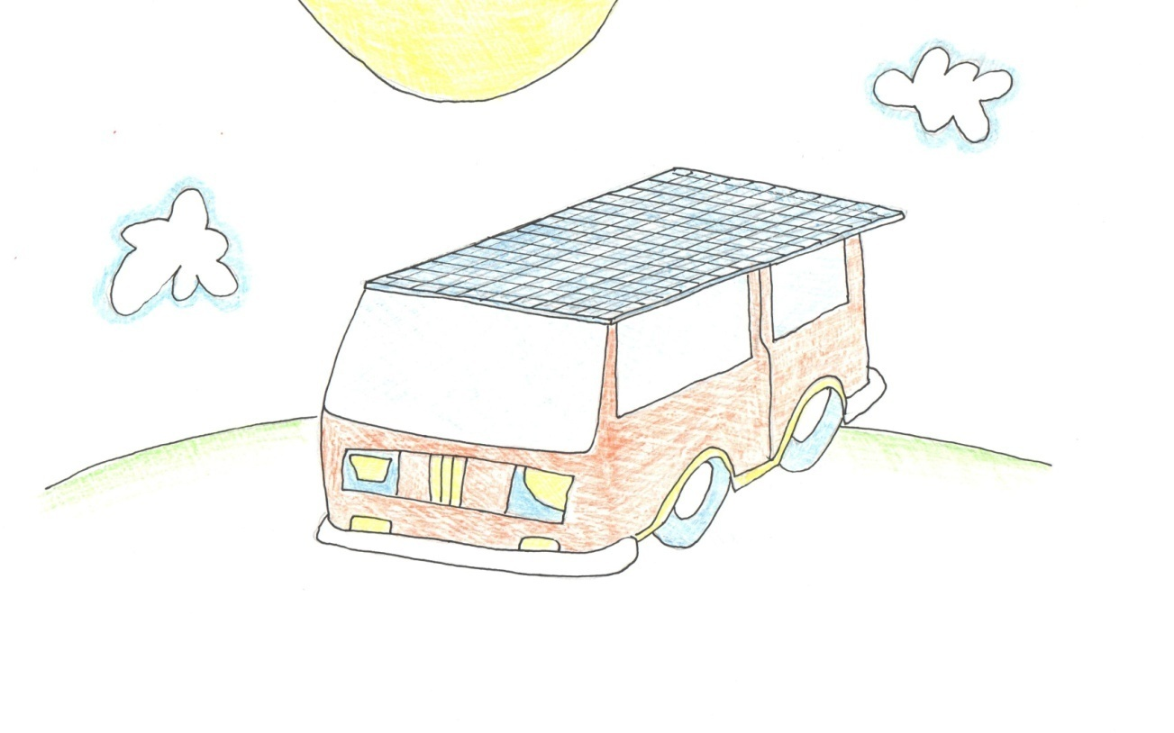
Рисунок 8
Принцип действия иконоскопа

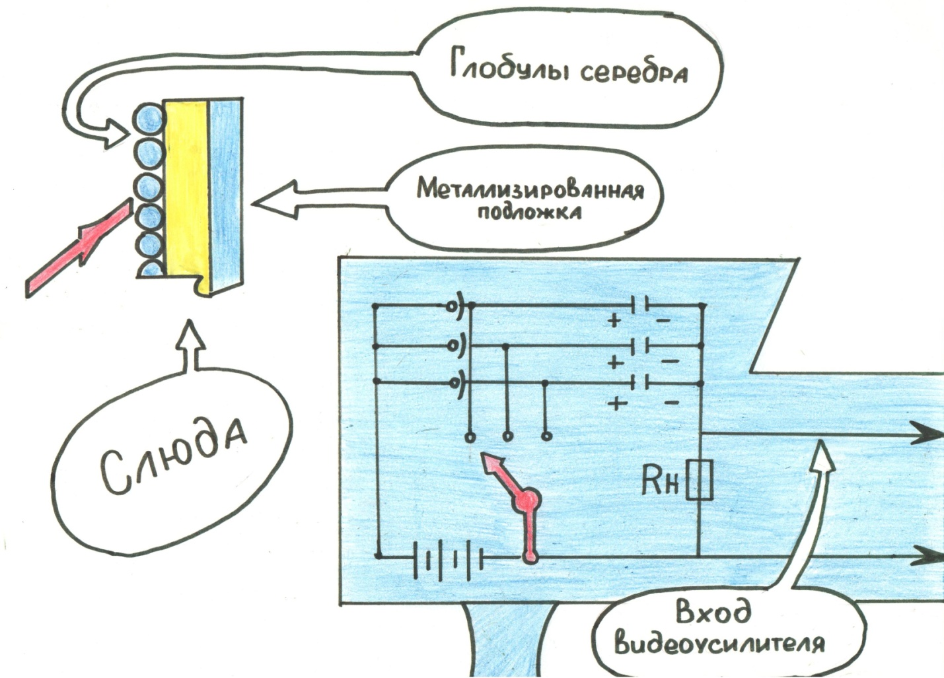

Рисунок 9
Устройство иконоскопа.
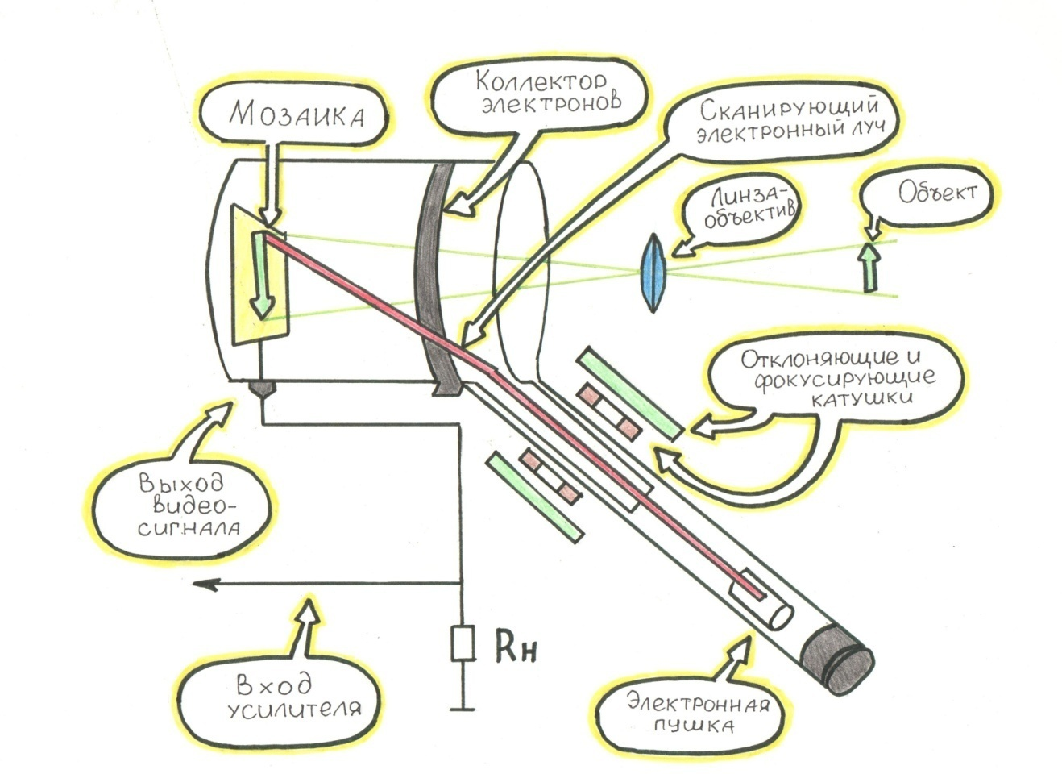

Рисунок10
Фотоэлектронный умножитель.

